Коммерческое предложение

Уважаемые дамы и господа!

Мы рады предложить Вам, услуги по размещению рекламной продукции (баннеров) на Интернет сайте www.pump.kg

Вы хотите сделать Ваш брэнд узнаваемым, продукцию востребованной а репутацию компании безупречной?
Мы поможем Вам в этом!

www.pump.kg – это динамически развивающийся ресурс, основной целью которого, является расширение возможностей пользователей сети Интернет: помочь получить желаемую информацию, узнать больше и иметь доступ к ресурсам, раннее недоступным. Пользователи нашего сайта имеют возможность свести практически до нуля затраты на скачивание различных материалов ( игры, музыку, фильмы, программы и т.д.) с «внешнего» мира.

Основной аудиторией нашего сайта являются жители Кыргызской Республики, в возрасте от 16 до 36 лет, т.е. наиболее активная часть населения.
Согласно данным независимых рейтинговых агенств www.top.mail.ru и www.top.100.rambler.ru
наш сайт обеспечивает более 3500 показов в день! И эта цифра постоянно растет по мере роста популярности нашего сайта.

Размещение баннеров на сайте www.pump.kg дает Вам неограниченные возможности по расширению Вашей аудитории, способствует формированию Вашего имиджа как компании, которая использует современные средства продвижения своего бизнеса, а так же дает Вам возможность воздействовать на Ваших потенциальных потребителей 24 часа в сутки 7 дней в неделю.

Откройте новые горизонты Вашего бизнеса с нами !

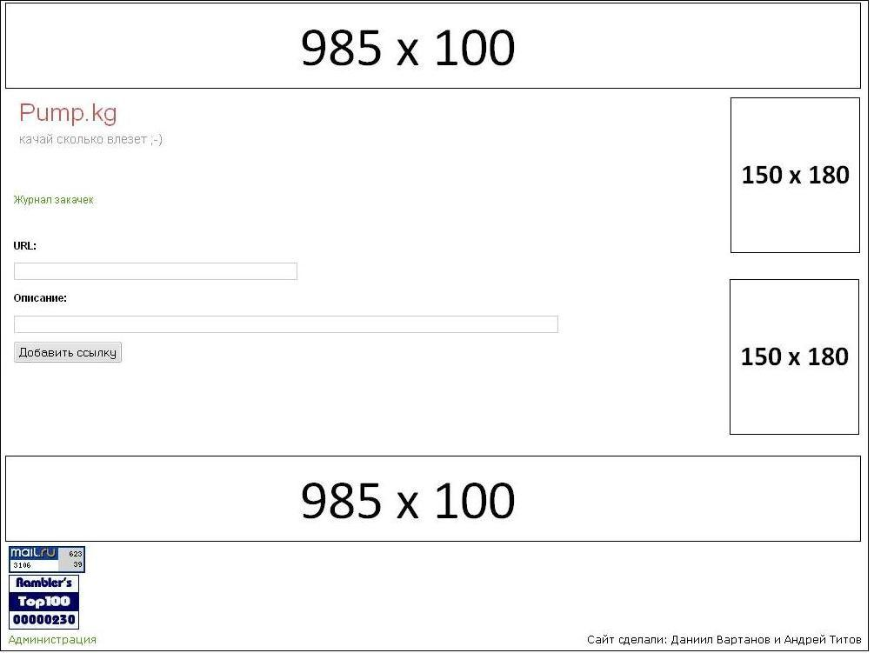
Cхема размещения баннеров на главной странице на сайте www.pump.kg

Цены на размещение баннеров
Наименование баннера | Цена (сом/мес.)
985 х 100 (верхний) | 43000
985 х 100 (нижний) | 43000
150 х 180 | 17200

Скидка на любой баннер в размере 50% на первый месяц размещения !!!
При оплате за несколько месяцев придусмотренна гибкая система скидок:
- при оплете за 2 мес. – 10%
- при оплете за 3 мес. – 20%
- при оплете от 4-х и более мес. – 30%
Так же при оплате за несколько баннеров у нас на сайте вы получаете дополнительную скидку в размере 10% за каждый баннер !
Cхема размещения баннеров в разделе «Журнал закачек» на сайте www.pump.kg
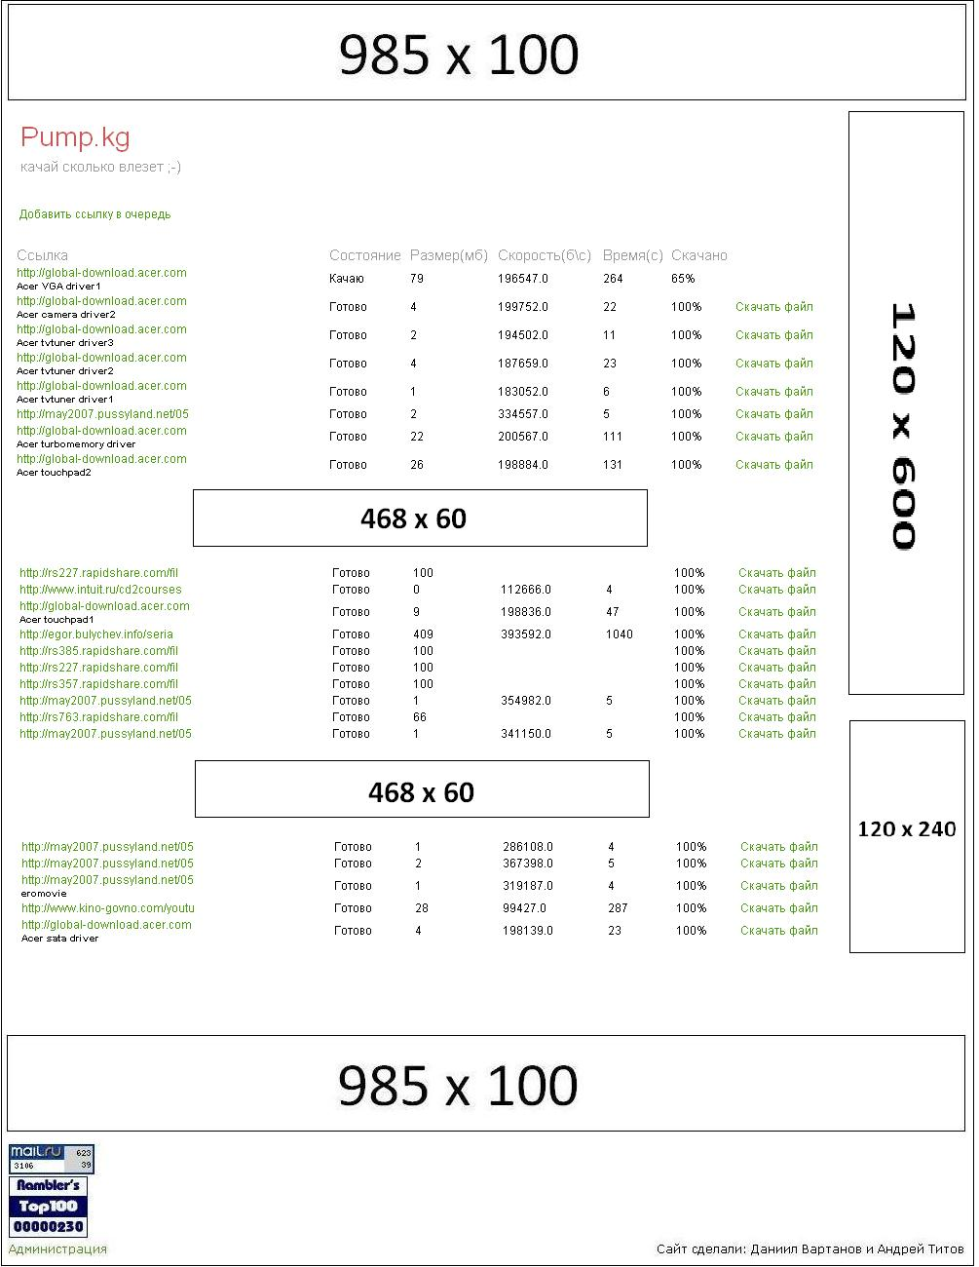

Цены на размещение баннеров
Наименование баннера | Цена (сом/мес.)
985 х 100 (верхний) | 43000
985 х 100 (нижний) | 30100
468 х 60 | 17200
120 х 600 | 21500
120 х 240 | 8600

Скидка на любой баннер в размере 50% на первый месяц размещения !!!
При оплате за несколько месяцев придусмотренна гибкая система скидок:
- при оплате за 2 мес. – 10%
- при оплате за 3 мес. – 20%
- при оплате от 4-х и более мес. – 30%
Так же при оплате за несколько баннеров у нас на сайте вы получаете дополнительную скидку в размере 10% за каждый баннер !
Cхема размещения баннеров в разделе «Поиск» на сайте www.pump.kg
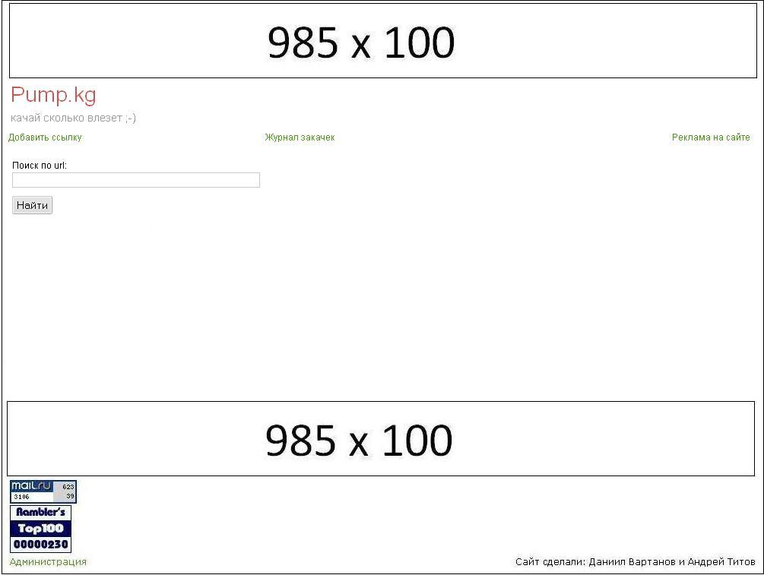

Цены на размещение баннеров
Наименование баннера | Цена (сом/мес.)
985 х 100 | 43000

Скидка на любой баннер в размере 50% на первый месяц размещения !!!
При оплате за несколько месяцев придусмотренна гибкая система скидок:
- при оплате за 2 мес. – 10%
- при оплате за 3 мес. – 20%
- при оплате от 4-х и более мес. – 30%
Так же при оплате за несколько баннеров у нас на сайте вы получаете дополнительную скидку в размере 10% за каждый баннер !

Специальное предложение
Для крупных клиентов мы рады предложить услугу по персонификации сайта www.pump.kg.
В данном случае на нашем сайте будут размещенны рекламные материалы только Вашей компании. Мы предлогаем Вам разработку сайта с учетом Вашего корпаративного стиля, и размещать баннеры у нас на сайте согласно Вашим индивидуальным требованиям. Т.е. другими словами мы «перестроим » свой сайт под Вас.
Данная услуга позволит Вам значительно увеличить свою аудиторию и своевреммено доностить информацию о Вашей компании, товарах или услугах до потребителя.
Мы всегда рады сотрудничеству c Вами!

